**Konsep Dasar Manajemen**

Oleh: Andani Khairun Ahya dan Rani Indira Suryani

**Pendahuluan**



Organisasi dan manajemen adalah dua konsep yang menjadi landasan dalam berbagai kegiatan sosial, ekonomi, dan organisasional. Organisasi, sebagai entitas yang terdiri dari orang-orang yang bekerja sama untuk mencapai tujuan tertentu, membutuhkan manajemen yang efektif untuk mengarahkan dan mengelola berbagai aspeknya. Dalam artikel ini, kita akan menjelajahi konsep dasar dari organisasi dan manajemen, serta bagaimana kedua konsep tersebut saling melengkapi dalam mencapai tujuan organisasi.

**Apa itu organisasi?**

Istilah "organisasi" berasal dari bahasa Yunani "organon" yang berarti "alat" (tool). Kata ini kemudian diserap ke dalam bahasa Latin menjadi "organization", lalu masuk ke bahasa Perancis pada abad ke-14 dengan istilah yang sama yaitu, "organization". Menurut pendapat para ahli, organisasi dapat didefinisikan sebagai berikut:

1. Sutarto (1985) menyatakan bahwa organisasi adalah sistem yang saling berpengaruh antara orang-orang dalam kelompok yang bekerjasama untuk mencapai tujuan tertentu.
2. Henry Fayol (1974) mendefinisikan organisasi sebagai pengelompokan orang-orang ke dalam aktivitas kerjasama untuk mencapai tujuan yang telah ditetapkan.

Organisasi dapat ditemukan di mana-mana, baik yang bersifat bisnis (mencari keuntungan) seperti perusahaan-perusahaan, maupun yang mendorong kegiatan sosial seperti perkumpulan arisan, kepengurusan RT (rukun tetangga) dan RW (rukun warga), bahkan ada organisasi yang bertujuan mengkoordinasi negara-negara di dunia, yaitu PBB (Perserikatan Bangsa-Bangsa). Organisasi didirikan untuk mencapai tujuan tertentu, baik tujuan profit (memperoleh keuntungan) maupun tujuan nirlaba (bukan untuk memperoleh keuntungan).

Dalam sebuah organisasi, orang-orang yang terlibat di dalamnya saling terhubung satu sama lain. Mereka harus terus menyesuaikan diri agar dapat mencapai tujuan bersama organisasi tersebut. Organisasi dibentuk karena ada hal-hal yang sulit dicapai sendirian oleh satu orang. Dengan bergabung dan bekerja sama dalam organisasi, pencapaian tujuan akan menjadi lebih mudah dan efisien.

**Apa saja manfaat organisasi dalam kehidupan?**

Organisasi memiliki berbagai manfaat dalam kehidupan kita, antara lain:

1. **Organisasi Melayani Masyarakat,** seperti kepolisian, sekolah, dan perusahaan transportasi bertujuan untuk menciptakan kehidupan yang lebih aman, tenteram, dan sejahtera bagi masyarakat.
2. **Organisasi Mencapai Tujuan,** dapat memenuhi berbagai kebutuhan hidup masyarakat. Contohnya adalah BEM (Badan Eksekutif Mahasiswa) dan UNITAS (Unit Aktivitas Mahasiswa) yang dibuat untuk memberikan sarana bagi mahasiswa dalam mengekspresikan kreativitasnya di kampus.
3. **Organisasi Memberikan Karier,** Pada organisasi yang sudah mapan, organisasi dapat menyediakan kesempatan bekerja dan karier bagi orang-orang yang membutuhkan penghasilan. Sebagai contoh, perusahaan Unilever menyediakan jenjang karier bagi pegawainya, dimulai dari posisi trainee, asisten manajer, manajer, kepala divisi, hingga general manager.
4. **Organisasi Memelihara Ilmu Pengetahuan,** seperti universitas, dengan peran penelitian dan pengembangan yang ada di setiap departemennya, dapat mengelola dan mendokumentasikan berbagai ilmu pengetahuan seperti ekonomi, manajemen, teknik, psikologi, dan lainnya. Universitas juga mencatat berbagai aktivitas, permasalahan, dan kebijakan yang ditetapkan selama masa kepengurusan organisasi sebagai bahan pembelajaran untuk menetapkan kebijakan-kebijakan organisasi dalam menghadapi permasalahan di masa mendatang

**Apa itu manajemen dan apa kaitannya dengan organisasi?**

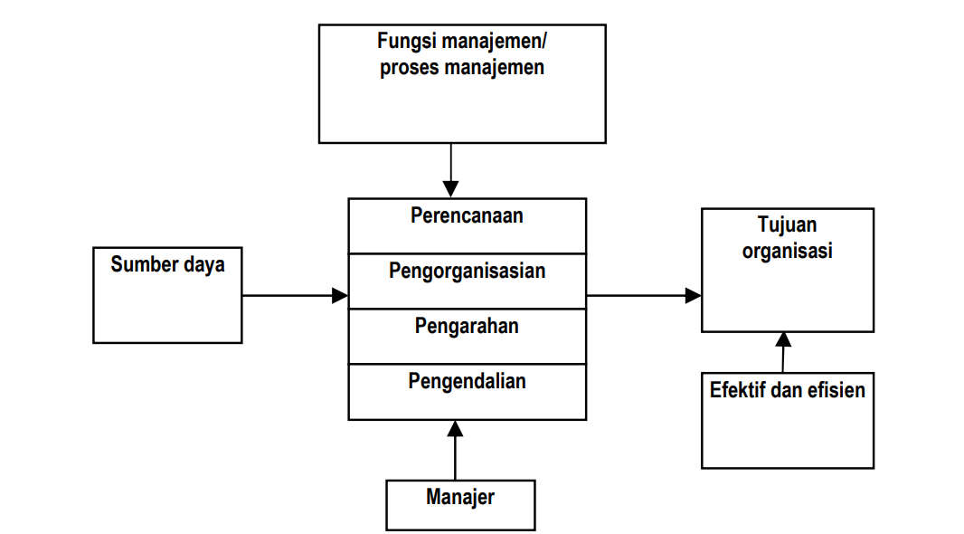

Organisasi tidak hanya merupakan entitas statis, tetapi juga membutuhkan pengelolaan yang efektif agar dapat memenuhi kebutuhan yang beragam dari anggotanya. Konsep pengelolaan ini dikenal sebagai manajemen, yang merupakan proses esensial di setiap organisasi. Para pelaksana fungsi manajemen, atau yang lebih dikenal sebagai manajer, memiliki tanggung jawab penting dalam mengarahkan dan mengelola berbagai aspek organisasi.

Pada organisasi, peran manajemen sangat dibutuhkan untuk mencapai tujuan dengan lebih efektif dan efisien. Manajemen adalah seni mengatur dan melaksanakan dengan tujuan utama menciptakan pekerjaan agar lebih efektif dan efisien. Untuk meningkatkan efektivitas dan efisiensi dalam organisasi, manajemen harus memiliki kemampuan yang baik dalam pengorganisasian, mengkoordinasi, dan pengawasan. Manajemen harus membentuk struktur organisasi yang sesuai dengan tujuan yang telah direncanakan, sumber daya yang dimiliki, dan lingkungan yang melingkupinya.

Manajemen bukanlah sesuatu yang terbatas pada satu bidang, tetapi merentang ke segala penjuru aktivitas sosial dan ekonomi. Dalam setiap konteks, baik itu di perusahaan bisnis, instansi pemerintah, atau organisasi nirlaba, manajemen adalah pondasi yang memastikan organisasi berjalan dengan lancar menuju pencapaian tujuannya. Kontribusi manajemen terlihat dalam segala aspek kehidupan, mulai dari pendidikan, kesehatan, hingga kepentingan militer dan perdagangan.

Pentingnya manajemen dalam kesuksesan organisasi tidak dapat diabaikan. Tugas utama manajemen adalah mengelola sumber daya organisasi, termasuk manusia, keuangan, waktu, dan material, dengan cara yang paling efektif dan efisien. Efektivitas berarti mengerjakan pekerjaan yang tepat untuk mencapai tujuan, yang diukur dari kontribusi *output* terhadap *outcome* organisasi. Semakin besar kontribusi output terhadap pencapaian tujuan, maka semakin efektif proses kerja organisasi tersebut. Seperti yang dikatakan Peter F. Drucker, efektivitas adalah mengerjakan pekerjaan yang benar (*doing the right things*).

Di sisi lain, efisiensi adalah mengerjakan pekerjaan dengan benar (*doing things right*) melalui penghematan dan ketepatan pengelolaan sumber daya agar *output* lebih besar dari *input*. Efisiensi lebih mengutamakan penghematan waktu, tenaga, dan biaya sehingga tidak terjadi pemborosan. Organisasi dapat dikatakan efisien ketika menghasilkan output yang lebih besar dari input yang digunakan. Beberapa manfaat efisiensi dalam organisasi meliputi:

1. Penggunaan sumber daya yang lebih hemat.
2. Peningkatan produktivitas.
3. Pengurangan pemborosan.
4. Peningkatan daya saing.

Meskipun efektivitas dan efisiensi memiliki arti yang berbeda, efektivitas menjadi ukuran keberhasilan upaya efisiensi. Ketika organisasi melakukan efisiensi sumber daya, maka ukuran keberhasilannya adalah apakah tujuan efisiensi tersebut dapat tercapai atau tidak. Capaian tujuan efisiensi inilah yang dimaksud dengan efektivitas.

Dengan pengelolaan yang baik, organisasi dapat memanfaatkan potensi penuh dari sumber daya yang tersedia untuk memenuhi kebutuhan anggotanya secara optimal. Oleh karena itu, manajemen bukan hanya tentang mengatur, tetapi juga tentang menciptakan lingkungan yang memungkinkan inovasi, pertumbuhan, dan pencapaian yang berkelanjutan bagi organisasi.

**Apa saja fungsi-fungsi manajemen?**

Sistem manajemen yang bekerja dengan baik sesuai dengan fungsinya masing-masing tentu sangat penting untuk organisasi. Koonzt O’Donnel mengatakan bahwa fungsi manajemen adalah proses khas yang melibatkan perencanaan *(planning)*, pengorganisasian *(organizing)*, pengarahan *(directing)*, pengawasan pengendalian *(controlling)* untuk mencapai tujuan yang telah ditetapkan. Mari kita telusuri lebih dalam lagi tentang fungsi-fungsi manajemen:

1. Perencanaan

`Fungsi perencanaan ini sangat mendasar, pasalnya ini adalah proses memikirkan rencana dan prioritas-prioritas seperti apa yang harus dilakukan, kapan kegiatan akan dilaksanakan, dimana kegiatan akan digelar, siapa yang memegang bagian tertentu dan bagaimana kegiatan akan dilaksanakan juga dengan membuat rencana alternatif sebelum memulai kegiatan. Perencanaan ini juga merupakan langkah awal yang dapat mempengaruhi efektivitas dan efisiensi pada saat kegiatan dilaksanakan. Ada 4 hal yang harus dilakukan pada proses perencanaan:

1. Menetapkan tujuan.
2. Merumuskan keadaan.
3. Mencari hal-hal yang bisa menjadi pendukung dan halangan.
4. Mengoptimalkan rencana untuk mencapai tujuan.
5. Pengorganisasian

Fungsi pengorganisasian menjelaskan tentang bagaimana organisasi mengelola sumber daya yang mereka miliki. Sumber daya ini dapat berupa manusia, teknis, finansial, atau bahan baku. Pengorganisasian sendiri memiliki arti mengatur, membimbing, mengkoordinasikan, mengarahkan, dan mengendalikan kegiatan. Fungsi ini jika digunakan untuk mengorganisasikan manusia *(staffing)* bisa berupa pengaturan posisi, tugas, wewenang dan tanggung jawab. Berikut adalah contoh dari fungsi pengorganisaian manajemen di organisasi:

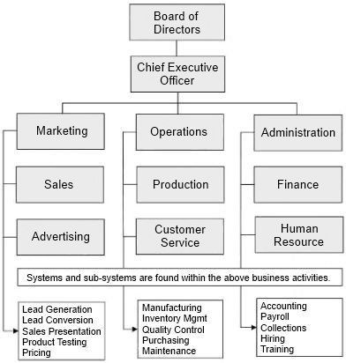

1. Pengarahan

Fungsi dari pengarahan adalah tentang bagaimana perusahaan memberikan arahan dan bimbingan kepada anak buah dalam melaksanakan tugas sebagai upaya untuk kinerja yang lebih efektif dan efisien dengan membuat suasana kerja yang dinamis. Pengarahan mempunyai tujuan untuk memperbaiki kinerja individu dan kelompok dalam melaksanakan tugas. Dalam pengarahan, manajer akan membantu para pegawai dalam menyelesaikan tugas-tugas yang telah diberikan, membuat motivasi, dan membantu para pegawai dalam mengembangkan kemampuan dan keterampilan yang lebih baik.

Beberapa kegiatan yang biasa dilakukan untuk menciptakan lingkungan yang membuat anak buah lebih efektif dan efisien antara lain:

1. Bimbingan serta pemberian motivasi terhadap tenaga kerja.
2. Sosialisasi tugas dan seluruh kebijakan dengan jelas.
3. Penjelasan tugas pekerjaan secara rutin.
4. Pengawasan/pengendalian

Fungsi dari pengawasan/pengendalian adalah tentang pemantauan dan pengevaluasi yang dilakukan dalam rangka memeriksa apakah pelaksanaan tugas mampu berkontribusi kepada tujuan yang ditetapkan. Pengawasan memiliki tujuan untuk menjamin bahwa kinerja individu dan kelompok dalam melaksanakan tugas sesuai dengan tujuan yang ditetapkan. Tidak hanya itu fungsi ini juga dapat digunakan sebagai alat untuk mengukur apakah kinerja anak buah sudah sesuai dengan standar yang sudah ditentukan dan melakukan evaluasi jika ada anak buah tidak memenuhi standar.

Selain fungsi manajemen menurut Koontz O’Donnel, ada juga fungsi manajemen lain yang bisa digunakan. Ini fungsi manajemen menurut beberapa ahli yang bisa digunakan sebagai acuan dalam berorganisasi:

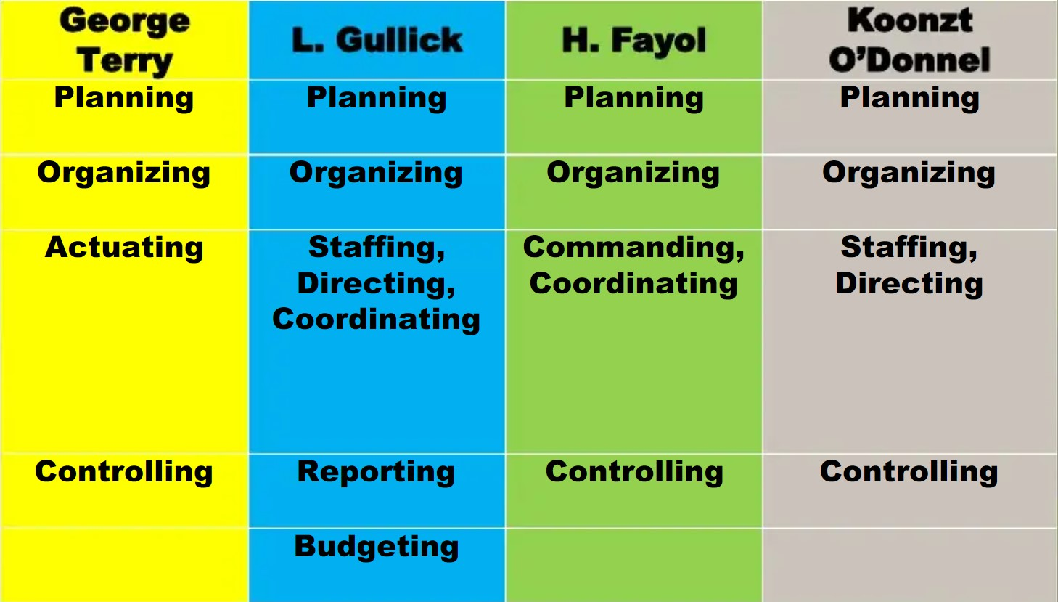

**Kesimpulan**

Manajemen memiliki kaitan erat dengan organisasi dalam berbagai aspek kehidupan. Sebagai sebuah proses esensial, fungsi-fungsi manajemen seperti perencanaan, pengorganisasian, pengarahan, dan pengendalian menjadi kunci agar organisasi dapat beroperasi secara efektif dan efisien untuk mencapai tujuannya. Tanpa adanya manajemen yang baik, mustahil bagi organisasi untuk dapat memaksimalkan potensinya dalam memenuhi kebutuhan anggota maupun memberikan manfaat optimal bagi masyarakat luas.

Melalui pemahaman konsep dasar manajemen, para manajer dapat menjalankan perannya dengan lebih baik dalam mengkoordinasikan sumber daya organisasi. Pengelolaan manajemen yang tepat akan menciptakan lingkungan yang mendukung pertumbuhan, inovasi, dan pencapaian berkelanjutan bagi sebuah organisasi. Oleh karena itu, manajemen menjadi faktor krusial yang perlu diimplementasikan dengan baik agar organisasi dapat terus berkembang dan memberikan kontribusi positif bagi kehidupan.

**DAFTAR PUSTAKA**

Ekowati, D., Nur Supriadi, Y., Sunimah, Asmarany, A., Tariana, I., anwar, Ali, H., khasanah, & Fudsyi, M. (2023). *Buku Konsep Dasar Manajemen Organisasi*.

Rohman, A., & Ap, M. (t.t.). *DASAR-DASAR MANAJEMEN*.

Suprapto, S. (2023). *MANAJEMEN: Prinsip Dasar Memahami Ilmu Manajemen GET PRESS INDONESIA* (hlm. 241).

Wardhana, A. (2022). *Konsep Dasar Ilmu Manajemen* (hlm. 1–16).